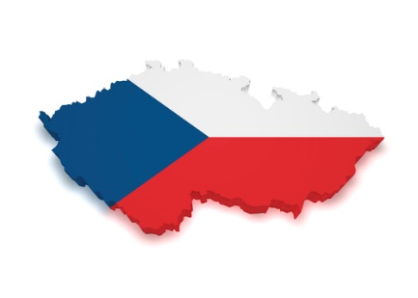

**26. ŠKOLNÍ TÝDEN**

**Od 17. do 21. února 2025**

**INFORMACE K VÝUCE**

|  |  |  |
| --- | --- | --- |
|  | **CO NÁS ČEKÁ V TOMTO TÝDNU** | **POZNÁMKY** |
| **ČESKÝ JAZYK**VÃ½sledek obrÃ¡zku pro travel | * podstatná jména – vzory rodu mužského – předseda, soudce * koncovky podst. jmen * práce s textem * recitační soutěž |  |
| **MATEMATIKA**SouvisejÃ­cÃ­ obrÃ¡zek | * slovní úlohy * krokování, stovková tabulka * práce s daty * soutěž Pangea |  |
| **ČAS**  VÃ½sledek obrÃ¡zku pro travel | * měření času – úvod do dějin * převody jednotek |  |
| **ANGLIČTINA**SouvisejÃ­cÃ­ obrÃ¡zek | * opakování lekce, kvíz * test z lekce č. 3 |  |